Tipos abstractos de datos
“Conjunto de instancias/valores que tienen operaciones”.
La palabra tipo no es inocente. Identifica la colección de “cosas” que comparten el comportamiento descripto.
¿Qué es un TAD?
- Desde el punto de vista formal: es una herramienta matemática. Eso es bueno porque nos da la rigurosidad y formalidad que necesitamos para entender claramente qué es lo que hay que hacer, es decir, para describir el problema que se pretende resolver.
- Desde el punto de vista práctico: es una herramienta poderosa y flexible que como veremos más adelante nos va a permitir describir una enorme cantidad de problemas.
- Desde el punto de vista histórico: es uno de los primeros intentos por abordar la problemática de describir formalmente el comportamiento de un artefacto de software.
Partes de un TAD
- Genero: Nombres de los tipos que un TAD define. Tipos que estamos especificando.
- Exporta: Detalla que operaciones y géneros se dejan a disposición de los usuarios del tipo (para usar en otros TADs). Por defecto: todo.
- Generadores: Signatura de las funciones que se usan para definir las instancias. Nos permiten construir todos los terminos de interes del tipo.
Una instancia es un termino cuyos unicos simbolos de funcion son los generadores.
- Observadores: Son aquellas operaciones que nos permiten, utilizadas en conjunto, distinguir si dos instancias del tipo son iguales o no. (funciones que se usan para definir la igualdad observacional).
- Igualdad observacional: Identifican cuándo dos instancias de un tipo son iguales (o diferentes), y por ende exhiben todo el comportamiento relevante de estos objetos del mundo real.
Sentencia de LPO que representa una relacion de equivalencia definida sobre el conjunto de terminos.
- Otras operaciones: Signatura de funciones que no son generadores ni observadores).
- Axiomas: Son las reglas que definen matemáticamente el comportamiento de las operaciones identificadas. Sentencias que definen el significado de los simbolos de funcion.
Requisitos para que la axiomatizacion sea razonable:
  - El conjunto de axiomas es completo para el conjunto de términos sobre los que aplica. Es suficiente con proveer un axioma por cada generador.
  - No hay dos axiomas que apliquen y den resultados diferentes. Si para cada término construible solo un axioma de la definición aplica, entonces no es posible obtener valores diferentes.
  - Las recursiones terminan. Si se tienen bien definidos los casos bases y en todo axioma recursivo el término de la derecha es de complejidad menor que el de la izquierda, entonces no puede existir una recursión infinita.
- Usa: TADs que utiliza.
- Parametros formales: Requerimientos sobre los parametros de tipo (genero, existencia de simbolos de funcion, etc)
Nota final: la funcion permutacion que recibe un conjunto y devuelve secuencia es correcta
Como debe ser la axiomatizacion
- ≡ R
- Ax1:≡ …
Ax2:≡ …
-No ∀, ∃.
-Variables ≠ y ≤1 generador.
-Si en una posicion de la “matriz” hay un generador, en toda la columna hay generadores y deben ser todos distintos.
…
Axh:≡ …
: Variable o generador del TAD X
Como especificar un TAD?
- Leer bien el enunciado e identificar qué cosas son importantes y qué cosas no lo son.
- Definir los observadores y la igualdad observacional.
- Definir los generadores.
- Definir las otras operaciones.
- Definir las restricciones donde corresponda
- Incluir otras operaciones auxiliares, de haberlas.
- Axiomatizar todo.
Recursion
Una funcion recursiva es una funcion que se llama a si misma y termina en (y tiene al menos un) caso base y cada llamado recursivo nos acerca un poco a este.
Funciona (por induccion) si:
- Existen uno o mas casos base
- Cada llamado recursivo simplifica el problema (y alcanza un caso base)
- El llamado recursivo funciona bien
Minimalidad
- El conjunto de observadores y debe ser minimal.
- Es deseable que el conjunto de generadores sea minimal.
De lo contrario, la especificación se torna más difı́cil, menos clara y más propensa a errores.
Comportamiento automatico
- ¿Qué impacto tiene el comportamiento automático en la elección de los observadores?
  - Ninguno: Para distinguir lo que diferenciaba a las instancias no importa si el comportamiento es automático o no.
- ¿Qué impacto tiene el comportamiento automático en los generadores?
- Algo: Puede ser que no necesitemos algun generador que haga una accion (ya que eso es parte del comportamiento automático).
- ¿Qué impacto tiene el comportamiento automático en los axiomas?
- Mucho: El comportamiento queda plenamente descripto en los axiomas.
Cuando alguna parte del comportamiento del TAD debe ser automática:
- No deberı́amos especificar una acción “manual” para este comportamiento (a menos que también sea el caso).
- No deberı́amos permitir que existan instancias del TAD en las que el comportamiento deberı́a haberse aplicado y no lo hizo.
- No deberı́amos restringir acciones que requieran que suceda el comportamiento, ya que éste es automático.
TADs en dos niveles:
- Identificar la parte estática de la parte dinámica del problema
- Analizar si conviene partir en 2 niveles para sumar claridad a la especificación
- Las partes tienen que tener comportamiento marcadamente distinto y separable
Cuándo conviene usar los TAD básicos y cuándo TADs más especı́ficos?
- Analizar las “partes” o “etapas” de un problema y como impactan en un TAD.
- Verificar si hay partes inmutables o siempre están cambiando.
- Identificar en el problema “entidades” con comportamiento/responsabilidades/propiedades asociadas y como se relacionan con otras “entidades”.
Eficiencia de algoritmos
- Para que? Para comparar algoritmos que resuelven el mismo problema.
- Por que? Para optimizar recursos/minimizar su consumo.
Costo: El costo de aplicar un algoritmo a una instancia depende de el # de instrucciones para esa instancia.
Tamaño (de una instancia): #bits
Complejidad: mide el costo en funcion del tamaño de sus instancias. Vamos a estudiar la eficiencia asintotica, es decir, como el costo aumenta con el crecimiento del input, cuando este tiende a infinito (en el limite), ignorando factores multiplicativos. Usualmente el algoritmo que es asintoticamente mas eficiente, va a ser la mejor opcion excepto en los inputs muy pequeños.
Tipos de analisis:
- Peor caso: (n = tamaño de las sentencias, c(i) = costo de la instancia I.
- Mejor caso:
- Tiempo esperado: no lo vamos a usar.
La complejidad se puede medir con diferentes escalas y contando operaciones no elementales →
Tiempo en “operaciones” (elementales) en funcion de “tamaño de entrada” (bits).
Orden de crecimiento: Ignoramos factores multiplicativos.

En otras palabras,si existen c₁ y c₂ ctes positivas tal que se pueda “ensandwichear” entre c₁g(n) y c₂g(n) para un n suficientemente grande.

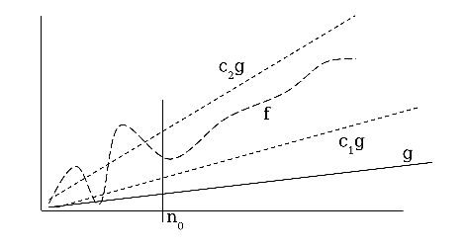

Usamos la notacion O para darle un limite superior asintotico a una funcion. (Acotado superiormente por f)

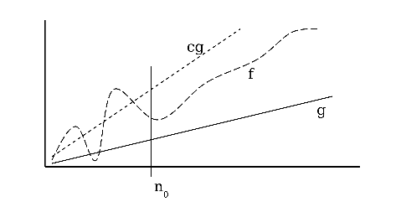
Not:

Usamos la notacion Ω para darle un limite inferior asintotico a una funcion. (Acotado inferiormente por f)

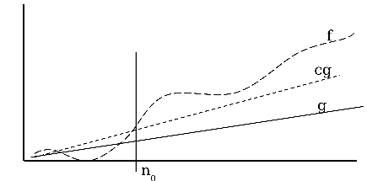
Not: implica .
Mini teorema:
Propiedades:
- O(f):

    - Si f es un polinomio, para algun

  - Sea
  - donde n=tam(A) y m=tam(B)

- Ω(f): igual a O(f) pero al revez.
- Θ(f):

Operaciones sobre ordenes
- Agrego las constantes
- Resuelvo
- Vuelvo a incluir los ordenes

Algebra de ordenes

- (en general)
- y
  - Si n es constante:

- En generalsignifica que
  - para algun es decir
Diseño jerarquico de TADs
Diseñar: Pasar de la descripcion del que del problema al como.
- A nivel conceptual:
  - Preocuparnos no ya del qué sino del cómo.
  - Cambiar de paradigma (del funcional de la especificación, al imperativo del programa).
  - Resolver los problemas que surgen como consecuencia de eso.
- En un plano un poco más concreto… un modulo es:
  - Proveer una representación para los valores.
  - Definir las funciones del tipo.
  - Demostrar que eso es correcto.
O
  - Proveer una representacion del tipo para las instancias.
  - Definir la interfaz e implementar.
  - Demostrar correccion.
Diseño Jerarquico: Un tipo se representa usando tipos ya existentes (salvo primitivos)
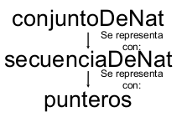
Primitivos: nat, puntero(α), bool, arreglo_dimensionable(α), tupla.
Que se resuelve en cada nivel?
Contexto de uso: ¿Cómo discriminamos entre dos soluciones? De acuerdo al contexto de uso, y los requerimientos de eficiencia. (solucion=modulo)
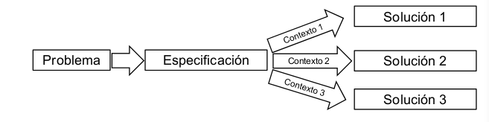
Metodologia de diseño: Diseñar implica las siguientes tareas:
- Elección del tipo a diseñar
- Introducción de los elementos no funcionales
- Vinculación entre la representación y su abstracción
- Iteración sobre los tipos restantes (filosofía “top-down”)
Partes del diseño/modulo:
- Los aspectos de la interfaz de un tipo describen todo elemento relacionado con los aspectos de uso de dicho tipo, es decir, toda cuestión referida a lo que resulte visible desde “afuera”.
Es la seccion accesible para los usuarios del modulo (que pueden ser otros modulos). Se detallan los servicios exportados. Cada operacion del modulo viene acompañado de:
  - Signatura.
  - Precondición.
  - Postcondición.
  - Complejidad Temporal.
  - Descripción (Importante!).
  - Aliasing .
Interfaz: define en el paradigma imperativo las operaciones exportadas junto con su precondición y postcondición. Esto establecerá la relación entre la implementación de las operaciones y su especificación.
- Las pautas de implementación serán todo aspecto que refiera a cuestiones vinculadas a los medios a través de los cuales el tipo garantiza esos aspectos de uso.
No es accesible a los usuarios del modulo. Aqui se detalla la eleccion de estructura de representacion y los algoritmos. Se justifica la eleccion de las estructuras asi como la complejidad de los algoritmos.
La definición de la interfaz de un módulo de diseño implica tomar cuenta de varias cosas y esencialmente debe explicarle al eventual usuario todos los aspectos relativos a los servicios que exporta:
- Servicios exportados: describe para cada operación su complejidad, aspectos de aliasing, efectos colaterales sobre los argumentos, etc.
Transparencia referencial: Una función es referencialmente transparente si su resultado sólo depende de sus parámetros explícitos.
Ej:
- si f(x) := {return x + 1}, f (4) + f (3) es r.t, pero
- si f (x) := {y = G*(x + 1);G + +; return y}, no lo es.
Aliasing: significa la posibilidad de tener más de un nombre para la misma cosa. En concreto, dos punteros o referencias hacia el mismo objeto.
Ej: una operación que dado un árbol binario (no vacío) nos devolviera dos árboles y un elemento (subárbol izquierdo , derecho y raíz).
Podar(in A: ab(elem), out I: ab(elem), out r: elem, out D: ab(elem))
- Implementación 1: armar copias de los subárboles izquierdo y derecho de A, devolverlas como I y D.
- Implementación 2 (más rápida): devolver en I y D referencias a los subárboles de A.
En este último caso estaríamos provocando aliasing entre los árboles, causando que cualquier modificación que se realice sobre I o D, luego de llamar a la operación Podar, repercuta en A.
Manejo de errores: Ejemplo: Encolar(inout C: cola, in e: elem) vs. Encolar(inout C: cola, in e: elem, out s: status)
Debido a que el paradigma funcional tiene transparencia referencial, no teníamos este “problema”. ¿Es malo? No, pero debe ser documentado porque ¡es tan público como la complejidad!
Relación entre los valores imperativos y los valores lógicos
Si el lenguaje de implementación es diferente del lenguaje de especificación,
- qué diferencia existe entre los valores que pueden tomar las variables imperativas respecto de los términos lógicos?
- cómo podemos vincularlos?
Para resolver este problema introduciremos una función que para cada "valor imperativo" nos retornará un término lógico al cual representa, de forma que éste pueda participar de los predicados lógicos que definen el comportamiento formal de las operaciones...
... es decir que introduciremos una notación definida como una función que va del género imperativo G I al género G T correspondiente a su especificación o al genero representado,

Al diseñar…
- El limite de diseño son los iteradores, y no hace falta alclararlos.
  - Ejemplos de iteradores: dameAlguno, sinAlguno.
  - No puedo especificar dameUno y sinUno.
- No me tengo que olvidar el iterador al final! Si no, no funciona.
Representacion
- Estructura (struct)
- Relacion entre representacion y abstraccion
- Implementacion de algoritmos
- Damos cuenta de que servicios usamos
Estructura de representacion
- Tipo con el que represento el tipo que esta implementando
- Necesito poder representar todas las instancias cumpliendo con el contexto de uso.
Ej: vector<α> (genero) se representa con iVector(α), donde iVector(α) es:
tupla<elems:arreglo_dimensionable(α), ultimo: nat>
Invariante de representacion
Nos dice que valores pueden tomar las variables dentro de nuestra estructura para que esta sea válida
Tiene que valer siempre en el momento inicial y final de cada función descrita en la interfaz.
Si T_{R} se representa con T_{I} →o

Consejos para escribir el invariante de representacion
- Escribirlo primero en castellano y luego pasarlo a lógica (y relacionar ambas partes con números). De hecho, esto se pide explícitamente en algunos ejercicios.
- Tratar de resolver un predicados lógico de entrada con un ⇔ (“si y sólo si”) puede trabarnos y hacernos incurrir en errores. Usar el ⇔ con cuidado y verificar que las dos implicaciones ⇒ y ⇐ sean equivalentes al ⇔.
- Tener en cuenta (tipo checklist) que el invariante debe abarcar estos aspectos (notar que algunos de ellos se solapan):
  - Coherencia en la información redundante: Hay que chequear que distintos campos que proveen la misma información no se contradigan entre sí.
  - Restricciones del TAD: Hay que chequear que se vean reflejadas en la estructura de representación. Por ejemplo, en conjunto en rango el TAD indica que no se puede crear un conjunto con el límite inferior del rango mayor al límite superior. Entonces en el invariante hay que pedir que e.lower ≤ e.upper.
  - Decisiones de diseño: Hay que chequear las restricciones a la estructura de representación que no provengan de un chequeo de coherencia o de restricciones especificadas en el TAD. Por ejemplo, si decidimos implementar conjunto con una secuencia sin repetidos, entonces en el invariante debemos chequear que la secuencia, efectivamente, no tenga repetidos. La necesidad de hacer este chequeo no puede deducirse del TAD, y tampoco tiene que ver con un chequeo de coherencia de información redundante.
Ej:
- vector<α>:

- Conj. Lineal:

- Conjunto en rango: se representa con estr = <low: nat, upper: nat, elems: secu(nat), min: nat>
  - Restricciones de los generadores:
En castellano | En logica
La cota inferior es menor o igual que la cota superior
Todos los elementos del conjunto son mayores que la cota inferior y menores que la cota superior

  - Decisiones de disenio:
En castellano | En logica
La secuencia no tiene elem. repetidos

  - Coherencia en la informacion redundante

En castellano | En logica
Si hay elementos en la secuencia, el minimo es uno de ellos
El minimo es efectivamente el minimo del conjunto
Funcion de abstraccion
Nos dice con qué instancia del TAD que estoy diseñando se vincula mi instancia de estructura de representación. Es decir, vincula la imagen abstracta de una estructura con el valor abstracto al que representa.
o

Ej:
- Vector<α>:

- conjLineal(α):

- Conjunto en rango:

Propiedades
- Total restringido a rep
- No es inyectiva (muchas representaciones del mismo representado)
- Es sobreyectiva sobre el tipo representado modulo
- No es sobreyectuva sobre los terminos que describen las instancias
Ejemplo:
- conjunto con <Secuencia, nat>
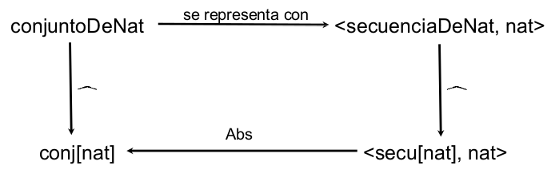
- Vector(α)
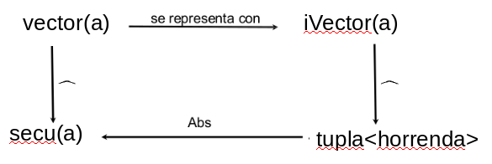
- conjLineal(α)
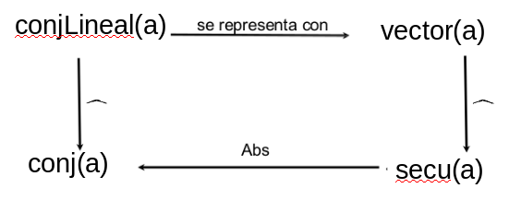

Interfaz | Algoritmos
pertenece(in c:conjLineal(α), in e:α) →res:bool  P≡{true}  Q≡{res=_{obs}eC} | ipertenece(in c:vector(α), in e:α) →res:bool  P≡{Rep(c)}  return esta?(c,e);  Q≡{res=_{obs}esta?(c,e)}

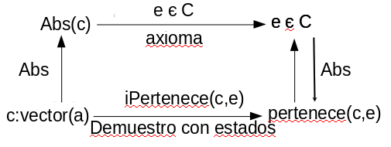
Sombrerito(^)
La función ^ toma una estructura del mundo del diseño y nos devuelve automágicamente su correspondiente instancia abstracta del mundo de los TADs.
- Para tipo primitivo: Para cada tipo primitivo T defino ^_{T} indicando que representa cada secuencia de bits
^_{int64}: int64 i →nat {iRep(i)}
^_{nat}: nat →nat
- Para tipo no primitivo: se representa con E
^_{T}: T t → {rep()}
^_{T}(t) ≡ abs()
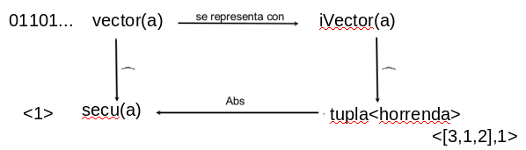

ABB
Definicion: Es un AB que satisface que para todo nodo, los valores de los elementos en su subárbol izquierdo son menores que el valor del nodo, y los valores de los elementos de su subárbol derecho son mayores que el valor del nodo.
Operaciones:
- vacio(): genera un ABB vacio
- insertar(u, A): busca al padre del nodo a insertar y lo inserta como hijo de ese padre
  - costo (n=altura): peor caso O(n), en promedio O(log n)
- borrar(u,A): borra el nodo U
  - costo: O(n)
AVL
Definicion: Un ABB que tiene todos sus nodos balanceados en altura.
Balanceo: Un nodo n esta balanceado en altura si
Factor de balanceo:
h(n) = altura de nodo
H(n) = altura max de un AVL con n nodos
N(h) = minimo # nodos en un AVL con altura h
Un AVL perfectamente balanceado de n nodos tiene altura
Rebalanceo/insercion:
- Insertar como en ABB
- Rebalancear desde el nodo insertado
- Hay que actualizar el camino de hoja a la raiz manteniendo la prop de AVL
Casos: (atencion final!)
- RR (rotacion simple): inserción en el subárbol derecho de un hijo derecho (del nodo que se desbalancea)
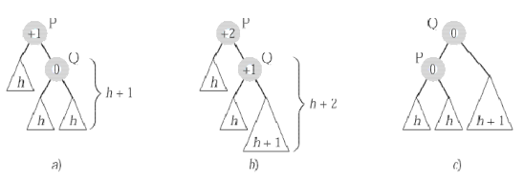
La inserción no influye en los antepasados de P porque luego de la rotación recuperan su factor de balanceo anterior
- LR (rotacion doble): inserción en el subárbol izquierdo de un hijo derecho (del nodo que se desbalancea)
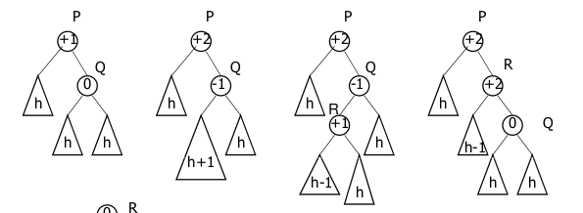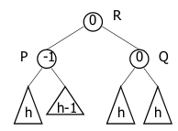
La insercion no influye en los antepasados de P.
- RL: inserción en el subárbol derecho de un hijo izquierdo (del nodo que se desbalancea)
- LL: inserción en el subárbol izquierdo de un hijo izquierdo (del nodo que se desbalancea)
Costo: Θ(lg n)
Remocion:
- Borrar el nodo como en un ABB “clasico”
- Recalcular los factores de balanceo que cambiaron por el borrado (solo en la rama en que ocurrio el borrado, de abajo hacia arriba)
- Para cada nodo con f.d.b. +/- 2hay que hacer una rotacion simple o doble
Costo: O(log n) rotaciones en el peor caso
- Rotacion simple:
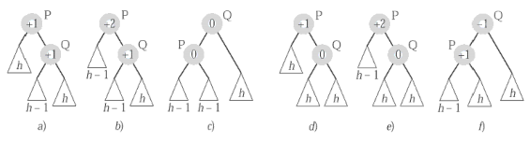
Eliminacion de una hoja de un subarbol izquierdo de P
  - el hijo derecho tiene FDB +1; a), b) y c)
  - el hijo derecho tiene FDB 0; d), e) y f)
- Rotacion doble:
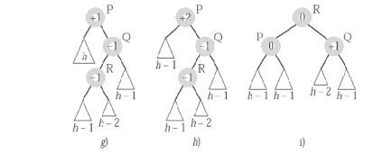
Eliminación de una hoja del subárbol izquierdo de P
  - FDB(Q) = –1 y FDB(R)= –1; g), h) e i)
  - rotación R-Q (P queda en +2, R y Q pasan a +1) y rotación P-R
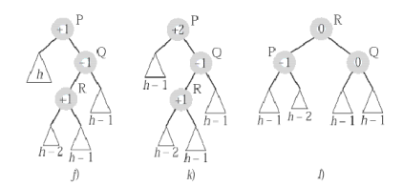
Eliminación de una hoja del subárbol izquierdo de P
  - FDB(Q) = -1, FDB(R)=+1, j), k) y l)
rotación R-Q (P queda en +2, R pasa a +2 y Q pasa a 0) y rotación P-R
Costo: Θ(log n)
(Re)trie(val)
Motivacion:
- Tiempo menos dependiente de la cantidad de claves
- Rendimiento razonable en el peor caso
- Rápidos en la práctica
- Adecuados para claves de tamaño variable
- Adecuados para otro tipo de aplicaciones (p. ej. pattern matching, indexación, en general, “text retrieval”, compresión de textos)
Idea:
- No hacer comparaciones de claves completas, sino de partes de ellas
- Requiere: poder hacer operaciones sobre esas partes.
Desventajas:
- Algunas implementaciones pueden requerir mucha memoria
- Las operaciones sobre las componentes de las claves puede no ser fácil, o ser muy ineficiente en algunos lenguajes de alto nivel.
Arboles de busqueda digital:
“Parecidos” a los ABB: Para guardar una clave, vamos recorriendo el camino en el árbol que nos lleva a su posición. Pero la posición no está determinada por comparaciones por > o <, sino por los bits (o dígitos, o caracteres) de la clave.
Propiedades:
- El peor caso es mucho mejor que el de los ABBs si
  - El número de claves es grande y
  - Las claves no son largas
- Longitud del camino más largo = mayor número de bits sucesivos iguales de dos claves cualesquiera a partir del bit más a la izquierda (o sea, mayor prefijo común)
- Búsqueda o inserción en un árbol de n claves de b bits, necesita en promedio (suponiendo bla, bla, bla...) log n comparaciones de clave completa, y b en el peor caso.
Tries:
- Árbol (k+1)-ario para alfabetos de k elementos.
- Los ejes del árbol toman interés: representan componentes de las claves
- Por ejemplo:
  - si las claves son strings, los ejes representan caracteres
  - si las claves son enteros, los ejes representan dígitos, o bits.
- Cada subárbol representa al conjunto de claves que comienza con las etiquetas de los ejes que llevan hasta él
- Los nodos internos no contienen claves.
- Las claves o los punteros a la info, se almacenan en las hojas (a veces ni eso es necesario).
Ejemplos:
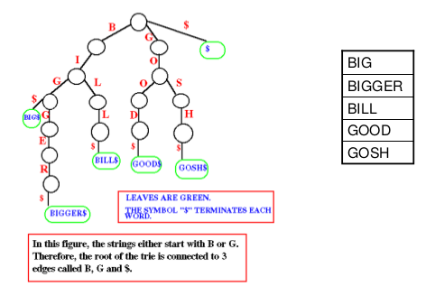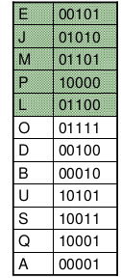
Propiedades:
- A lo sumo una comparación de clave completa (cuando llego a una hoja)
- La estructura del trie es la misma independientemente del orden en el que se insertan las claves (o sea...hay un único trie para un conjunto de claves)
- Búsqueda/inserción en un trie construido a partir de n claves de b bits, necesita ~log n comparaciones de bits en promedio (suponiendo bla bla bla....) y b comparaciones en el peor caso.
Implementacion de tries:
En cada nodo interno, un arreglo de punteros
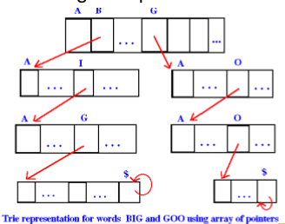 | - Muy eficiente en términos de tiempo  - Algoritmo simple  - Puede ser extremadamente ineficiente en términos de memoria! Especialmente cuando tenemos un alfabeto grande y un diccionario chico  - Mitigaciones posibles: por ejemplo, agrupar caracteres poco frecuentes  Costos: (s = |string|)  - Buscar: O(|Σ|)  - Insertar: O(s.|Σ|)  - Memoria: Tam(Σ)

Hijos de un nodo representados a traves de una lista enlazada ordenada
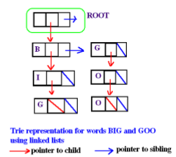 | - Eficiente en términos de tiempo sólo si hay pocas claves  - Requiere algoritmos sobre listas  - Mucho más eficiente en términos de memoria  Costos: (s = |string|)  - Buscar: O(s.|Σ|)  - Insertar: O(s.|Σ|)  - Memoria: lineal

Otros tries
Tries compactos | Tries mas compactos: Patricia
Parecidos, pero.....colapsamos las cadenas que llevan hacia hojas  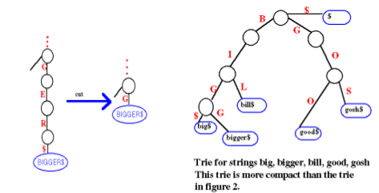 | Colapsamos todas las cadenas.  Un eje puede representar mas de un caracter  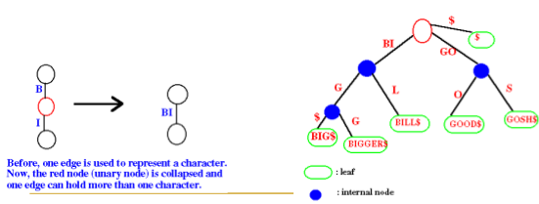  La altura de un árbol Patricia binario está acotada por n (el número de claves).  Eso no sucede con los modelos anteriores.

TAD cola de prioridad (heap)
- Numerosas aplicaciones: Sistemas operativos, algoritmos de scheduling, gestión de colas en cualquier ambiente, etc.
- La prioridad en general la expresamos con un entero, pero puede ser cualquier otro tipo α con un orden < α asociado.
- Correspondencia entre máxima prioridad y un valor máximo o mínimo del valor del tipo α
- La motivacion algoritmica es que el costo de sumatoria sea el menor posible: costo de sumar a y b es a+b:
Algoritmo: N cola de prioridad
res = 0
mientras N tiene mas de un elem
a = min(N) | a = tope(N)
N = N-a | desencolar(N)
b = min(N) | b = tope(N)
N = N-b | desencolar(N)
res = res + (a+b)
N = N u {a+b} | encolar(N, a+b)

Representacion (heaps)
La implementamos a traves de heaps. No es ABB ni una estructura totalmente ordenada.
Invariante de representacion (condicion de heap):
- Árbol binario perfectamente balanceado
- La clave (prioridad) de cada nodo es mayor o igual que la de sus hijos, si los tiene
- Todo subárbol es un heap
- (no obligatorio): es “izquierdista”, o sea, el último nivel está lleno desde la izquierda.
Max y min heap
Para cualquier carbol T con raiz T tiene propiedad min (max) heap cuando la raiz es el minimo (maximo) y todos sus hijos tienen propiedad min (max) heap.
Max heap | Min heap
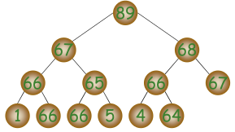 | 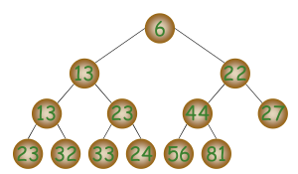

Heap completo
Todo nodo interno, salvo quiza uno, tiene k hijos (k-aridad). Si un nodo tiene hijos, su hermano (tio mas a derecha) tiene k hijos
Implementacion
Representacion con punteros
Punteros hijo-padre

Representacioncon arrays/vector
- [0] es la raíz  - El hijo izquierdo de p es  - El hijo derecho de p es  - El padre de p es | 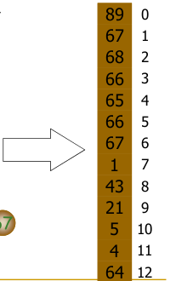
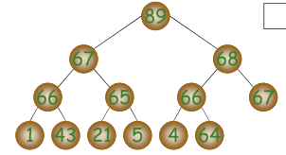

Ventajas | Desventajas
- Muy eficientes en términos de espacio (¡ver desventajas!)  - Facilidad de navegación | - Implementación estática (puede ser necesario duplicar el arreglo (o achicarlo) a medida que se agregan/eliminan elementos

Operaciones y costos (n = altura del heap)
Operacion | Costos por implementacion
Operacion | Secu ordenada | Secu desordenada | ABB balanceado
Encolar | Θ(n) | Θ(1) | Θ(log n)
Proximo | Θ(1) | Θ(n) | Θ(1)
Desencolar | Θ(1) | Θ(n) | Θ(log n)

Vacía: crea un heap vacío
Próximo: devuelve el elemento de máxima prioridad, sin modificar el heap.
- El elemento de prioridad máxima está en la posición 0 del arreglo
- costo: O(1)
Encolar: agrega un nuevo elemento, hay que restablecer el invariante.
Costo: O(lg n )
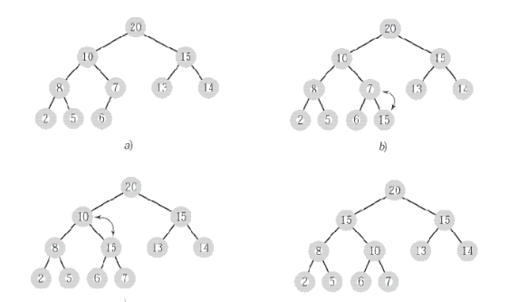
- Encolar(elemento)
  - Insertar elemento al final del heap
  - Subir (elemento)
- Subir(elemento)
  - while (elemento no es raíz) y_{L} (prioridad(elemento) > prioridad(padre(elemento)))
    - Intercambiar elemento con padre
Desencolar: elimina el elemento de máxima prioridad, hay que restablecer el invariante
Costo: O(lg n )
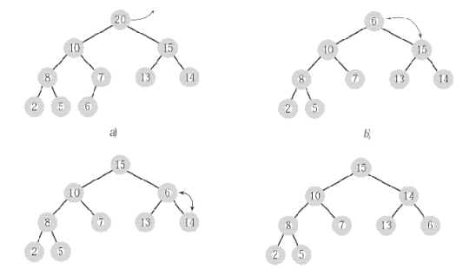
- Desencolar
  - Reemplazar el primer elemento con la última hoja y eliminar la última hoja
  - Bajar(raíz)
- Bajar(p)
  - while (p no es hoja) y L (prioridad(p) < prioridad(algún hijo de p))
    - Intercambiar p con el hijo de mayor prioridad
Array2Heap
Dado un array arr, lo trasforma en un array que representa un heap a través de una permutación de sus elementos
Algoritmo simple: para i desde 1 hasta tam(arr)
encolar(arr[i]);
Costo (utilizando la aproximación de Stirling del factorial
Algoritmo de Floyd
Está basado en la idea de aplicar la operación bajar a árboles binarios tales que los hijos de la raíz son raíces de heaps.
Progresivamente se “heapifican” (“heapify”) los subárboles con raíz en el penúltimo nivel, luego los del antepenúltimo, etc. (Estrategia bottom-up)
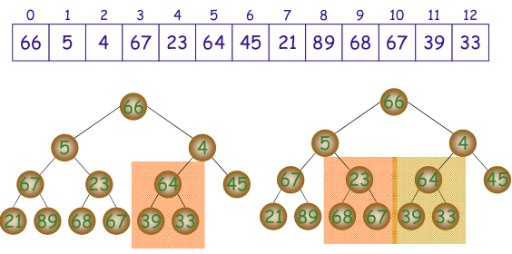
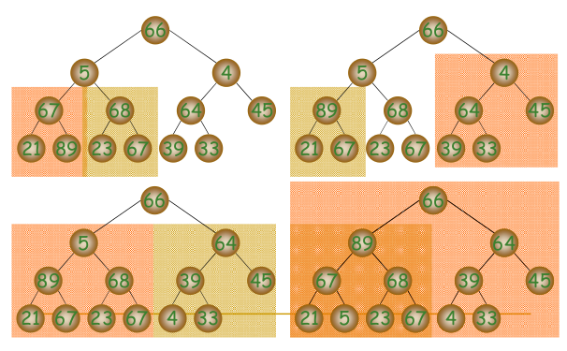
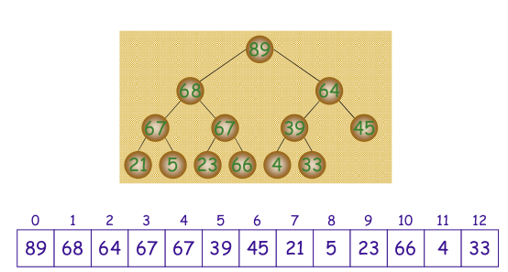
Analisis del algoritmo de Floyd
Caso peor: cada llamada a bajar hace el máximo número de intercambios
Suponemos un heap con n = 2 k - 1 nodos (árbol binario completo de altura k )
- En el último nivel hay (n +1)/2 hojas
- En el penúltimo nivel hay (n +1)/4 nodos
- En el antepenúltimo nivel hay (n +1)/8
- Y así sucesivamente.…
Una llamada de bajar sobre un nodo de nivel i, provoca como máximo k – i intercambios (op.
dominante)
- 1 intercambio si i es penúltimo nivel, 2 si i es el antepenúltimo, ..., k-1 intercambios si i=1
# max de intercambios = (# nodos en el penúltimo nivel)·1 +
(# nodos en el antepenúltimo nivel)·2 + ... +
(# nodos en el nivel 2)·(k-2) +
(# nodos en el nivel 1)·(k-1), con k = lg(n+1)
# max de intercambios = ((n + 1) / 4) · 1 + ((n + 1) / 8) · 2 + ... +
2 · (lg(n + 1) - 2) + 1·(lg(n + 1) - 1)
# max de intercambios =

… (mas demostracion)
→# max de intercambios = O(n)
Aplicaciones del algoritmo de Floyd
- Implementación de operaciones no standard
  - Eliminación de una clave cualquiera
  - Pueden ser requeridas en algún contexto
  - Ejemplo: kill de un proceso dado su PID
  - O(n ) para encontrar la clave, O(1) para eliminarla, O(n ) para reconstruir el invariante de representación con el algoritmo de Floyd
- Ordenamento de un array
Disenio de conjuntos y diccionarios con hashing
Diccionarios
Observadores basicos
def?: dicc(clave, significado) → bool
obtener: clave c × dicc(clave, significado) d → significado { def?( c, d )}
Generadores
vacío: → dicc(clave, significado)
definir: clave × sign × dicc(clave, significado) → dicc(clave, significado)
Otras Operaciones
borrar: clave c × dicc(clave, significado) d → dicc(clave, significado) { def?( c, d )}
claves: dicc(clave, significado) → conj(clave)
⋅ =dicc ⋅ : dicc(α) × dicc(α) → bool
Direccionamiento directo
- Se asocia a cada valor de la clave un índice de un arreglo  - Por ejemplo, 10000=10⁴ clientes, clave=número de DNI (nro. entre 0 y 10⁸⁻¹)  - Búsqueda en tiempo O(1)!  - ¿Problema? Mucho desperdicio de memoria! | 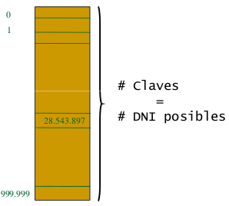

Lo que queremos:  - N = # claves efectivamente usadas  - Tiempo de búsqueda O(1)  - Nota: # claves posibles puede ser >> N | 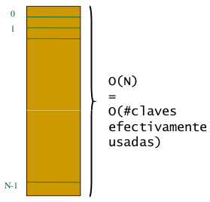

Tablas hash
- Representaremos un diccionario con una tupla<T, h>
- Donde T es un arreglo con N=tam(T) celdas
- h: K # {0,...,N-1} es la función hash (o de hash, o de hashing)
  - K conjunto de claves posibles
  - {0,...,N-1} conjunto de las posiciones de la tabla (a veces llamadas pseudoclaves)
  - La posición del elemento en el arreglo se calcula a través de la función h.
Colisiones
En general N < |K| (muy habitualmente N << |K|)
Consecuencia: Es posible que h(k 1 ) == h(k 2 ) aún con k 1 !=k 2 : colisión
Resolucion de colisiones
Los métodos se diferencian por la forma de ubicar a los elementos que dan lugar a colisión. Dos familias principales:
- Direccionamiento cerrado o Concatenación : a la i-ésima posición de la tabla se le asocia la lista de los elementos tales que h(k)=i.
- Direccionamiento abierto: todos los elementos se guardan en la tabla (luego veremos cómo).
Requisitos de una funcion hash
Distribución de probabilidad de las claves: # P(k) = probabilidad de la clave k
Uniformidad simple:

Intuitivamente, se quiere que los elementos se distribuyan en el arreglo en manera uniforme (pensar en el caso P(k)=1/|K|)
Difícil construir funciones que satisfagan esta la uniformidad simple: P generalmente es desconocida!
Ejemplo: sea |T|=5 y h(k)=k mod 5
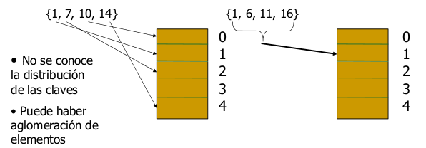
Concatenacion

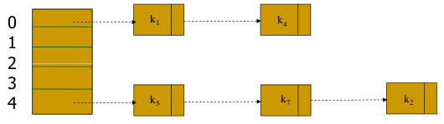
insert(el, k): inserción al principio de la lista asociada a la posición h(k): costo O(1)
buscar(k): búsqueda linear en la lista asociada a la posición h(k): costo O(longitud de la lista asociada a h(k))
delete(k): búsqueda en la lista asociada a la posición h(k): costo O(longitud de la lista asociada a h(k))
Cuanto miden las listas?
n = #elementos en la tabla
α = n/|T|: factor de carga
Teorema: bajo la hipótesis de simplicidad uniforme de la función de hash, si las colisiones se resuelven
por concatenación, en promedio
- una búsqueda fallida requiere tiempo Θ(1+α)
- una búsqueda exitosa requiere tiempo Θ(1+α/2)
No lo demostramos formalmente, pero debería ser intuitivo...
O(1) si n~|T| → ¡dimensionar bien T es importante!
Direccionamiento abierto
- Todos los elementos se almacenan en la tabla
- Las colisiones se resuelven dentro de la tabla
  - Si la posición calculada está ocupada, hay que buscar una posición libre.
  - Los distintos métodos con direccionamiento abierto se distinguen por el método de barrido que utilzan.
  - La función hash pasa a depender también del número de intentos realizados
  - Dirección=h(k, i) para el i-ésimo intento
  - h(k,i) debe generar todas las posiciones de T
  - Problemas con el borrado!
Algoritmos
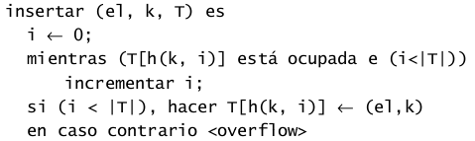
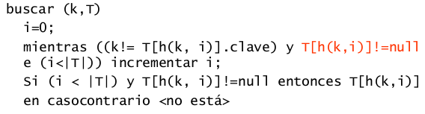
Barrido
- La función h(k, i) debe recorrer todas las posiciones de la tabla
- Varias formas típicas para la función h(k,i): se diferencian entre sí por su complejidad de cálculo y por el comportamiento respecto a los fenómenos de aglomeración.
Barrido linear
- h(k, i) = (h’(k)+i) mod |T|, donde h’(k) es una función de hashing
- Se recorren todas las posiciones en la secuencia
T[h’(k)], T[h’(k)+1], .... T[|T|], 0, 1, ...., T[h’(k)-1]
- Posibilidad de aglomeración primaria: dos secuencias de barrido que tienen una colisión, siguen colisionando
Ejemplo:
h(k, i) = (h’(k)+i) mod 101  h’(k)=k mod 101  Secuencia de inserciones {2, 103, 104, 105,....}  Caso extremo, pero el problema existe! | 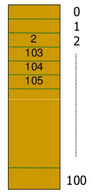

- Los elementos se aglomeran por largos tramos
Barrido cuadratico
donde h’(k) es una función de hashing, c₁ y c₂ son constantes
Posibilidad de aglomeración secundaria: si hay colisión en el primer intento....sigue habiendo colisiones
Hashing doble
Idea: Que el barrido tambien dependa de la clave.
donde h 1 (k) y h 2 (k) son funciones de hashing
El hashing doble reduce los fenómenos de aglomeración secundaria y no tiene aglomeración primaria
Construccion de funciones de hash
Recordemos que las claves no son necesariamente números naturales
Solución: asociar a cada clave un entero
Hay muchos metodos para construirlas (División, Partición, Mid-square, Extracción, etc) con el objetivo de obtener la distribucion lo mas uniforme posible.
Sus diferencias son la complejidad y el tratamiento de los fenomenos de aglomeracion.
Metodo | Formula | Complejidad | Descripcion
Division |  | Baja | →No potencias de 2: sientonces todas las claves con los p bits menos significativos iguales, colisionan  →No potencias de 10 si las claves son números decimales (mismo motivo)  En general, la función debería depender de todas las cifras de la clave, cualquiera sea la representación  Una buena elección en la práctica: un número primo no  demasiado cercano a una potencia de 2
Particion |  |  | Particionar la clave k en
Extraccion |  | →Se usa solamente una parte de la clave para calcular la dirección  →El número obtenido puede ser manipulado ulteriormente  → La dirección puede depender de una parte de la clave

